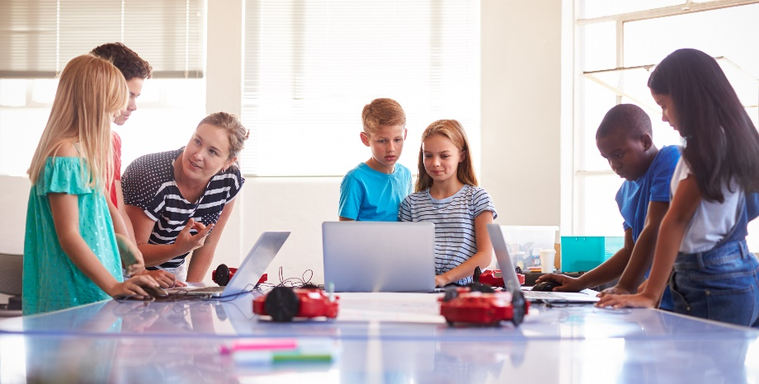

Velkommen i skole
Slagelse Kommune

Forældrefolder

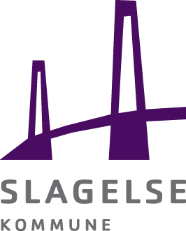

Dit barns indskrivning i skolen
Er dit barn i den skolepligtige alder, skal dit barn indskrives i skole, så snart I har fået opholdstilladelse - eller hurtigst derefter.
Når Skoleadministrationen får besked om, at du og dit barn har fået opholdstilladelse, vil skoleadministrationen kontakte dig hurtigst muligt.
Skoleadministrationen hjælper med at finde det rette skoletilbud, evt. efter dit ønske. Du er selvfølgelig også velkommen til at kontakte skoleadministrationen ved spørgsmål
Telefon: 58 57 47 69 eller
Mail: centerforskole@slagelse.dk

Når et skoletilbud er aftalt, bliver du kontaktet af skolen. Her kan I aftale besøg og skolestart.

Grundskolen i Danmark
I Danmark går børn et år i førskole og ni år i grundskole. Børn begynder i skole i det kalenderår, barnet fylder 6 år.
Det offentlige skolesystem er gratis, og skolen betaler undervisningsmaterialer.
Skolen betaler ikke for mad. Børnene skal selv have mad med i skole (madpakke). På enkelte skoler, er der mulighed for at købe mad på skolen.
Du skal selv sørge tegne en ulykkesforsikring på dit barn, da barnet ikke er dækket ind af skolens forsikring.
Skoleåret starter i august og slutter i juni. Der er 200 skoledage om året.
Elever går typisk i skole fra ca. kl. 8.00-14.00/15.30 afhængig af alder. Tiderne varierer lidt fra skole til skole.
Der går max 28 elever i en klasse.
I Slagelse kommune er der 18 kommunale skoler. Skolerne modtager børn, der bor i skolens distrikt. Men der er frit skolevalg, hvis der er plads på andre skoler.
6 skoler underviser kun de yngste klassetrin, hvorefter børnene kommer på en større skole i nærheden, der har alle klassetrin.

Undervisning
Dit barn kan blive indskrevet i en modtageklasse eller i en almindelig klasse ved skolestart. Det er ikke alle skoler, der har en modtageklasse.
En modtageklasse er en klasse for børn, der ikke kan tale dansk. Men næsten alle skoler har lærere, der er uddannet til at undervise elever med andetsprog.
Fagene i folkeskolen er: dansk, matematik, engelsk, tysk, historie, kristendom, samfundsfag, biologi, natur & teknik, fysik/kemi, geografi, billedkunst, håndværk & design, musik, idræt og madkundskab.
Nogle fag er obligatoriske i hele skoletiden, mens de andre fag kun er obligatoriske på bestemte klassetrin.
Lektier/hjemmearbejde efter skoletid varierer afhængig af alder/klassetrin og mellem skoler.
I Danmark anvender skoler i høj grad digitale læremidler. Skolen skal sikre, at eleverne har en PC til rådighed på skolen, hvis eleverne ikke selv kan medbringe en PC.
Vi har en forventning om, at forældre dagligt læser med de yngste børn derhjemme, og de større børn læser selv – gerne på eget modersmål.

Forældresamarbejde
I Danmark har forældre og skoler et fælles ansvar for elevers læring, trivsel og udvikling.
Derfor er der et tæt samarbejde mellem forældre og skole. Kommunikationen mellem forældre og skole sker både i direkte dialog, men også digitalt via it-systemet AULA.

Fritids- og klubtilbud
Til hver folkeskole er der tilknyttet et fritidstilbud efter skole til børn til og med 4. klasse. Der er brugerbetaling, men du kan søge om friplads.
Til de større børn er der forskellige klubtilbud og væresteder. Der er brugerbetaling i klubber, men her kan du også søge om friplads. Væresteder er gratis.
Du kan få yderligere information om fritids- og klubtilbud på dit barns skole.
Vi glæder os til at modtage dit barn i skole og fritidstilbud.

